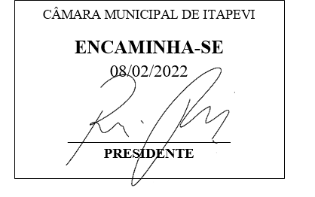

INDICAÇÃO Nº 742 / 2022

Súmula: Solicito informações do executivo, se há planejamento para implantação de feira livre no bairro do Jardim São Carlos, bem como o local de sua instalação.

INDICO à Mesa, depois de ouvido o douto plenário na forma regimental vigente, que seja oficiado ao Excelentíssimo Senhor Igor Soares, Prefeito do Município de Itapevi – SP, que interceda junto à Secretaria de Indústria, Comércio e Emprego e Secretaria de Segurança, Trânsito e Transportes e informe a esta casa quanto à implantação de feira livre no bairro do Jardim São Carlos.

Justificativa
Senhor Presidente;
Senhoras Vereadoras;
Senhores Vereadores;

A criação da Feira Livre no bairro Jardim São Carlos, é uma necessidade premente para se atender a anseios da comunidade. A prática desse tipo de comercialização de produtos, alimentos e peças artesanais contribui de modo decisivo para o florescimento das atividades produtivas por parte de boa qualidade e a preços convenientes. Assim, espera-se que os Senhores Vereadores aprovem este Requerimento, para que a proposta seja devidamente acatada pelo Executivo Municipal.

Sala das Sessões Benvindo Moreira Nery, 02 de fevereiro de 2022.



Vereador Thiaguinho Silva
Vice-Presidente
Líder do governo

